根据我瞎jb听课，分ppt和章节讲解

第一个PPT:

1. 看误差的概念
2. 有效数字位数
3. 条件数会结合大题考，就记一个矩阵的条件数怎么求

第二个PPT:太重要，重点看

1. LU分解要回，切比雪夫就几个正定实数对称
2. 列主元Guass消去法做LU分解要会
3. 会1,2，无穷范数，F范数向量和矩阵的都要会
4. 迭代法记倒数第二个ppt，几个收敛性条件，难顶，我记不太住

第三个PPT:

太重要，可能得两道大题

插值就看拉格朗日插值，

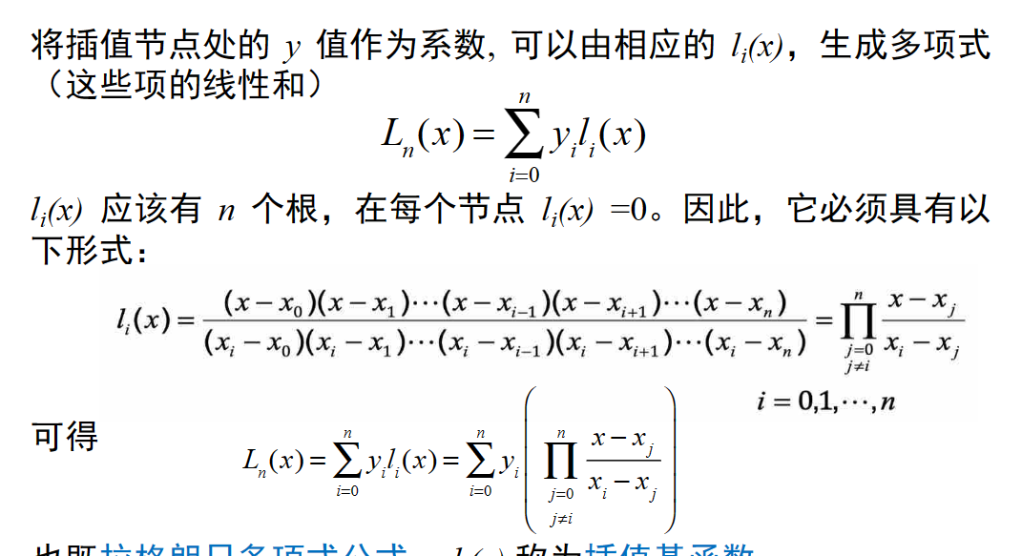

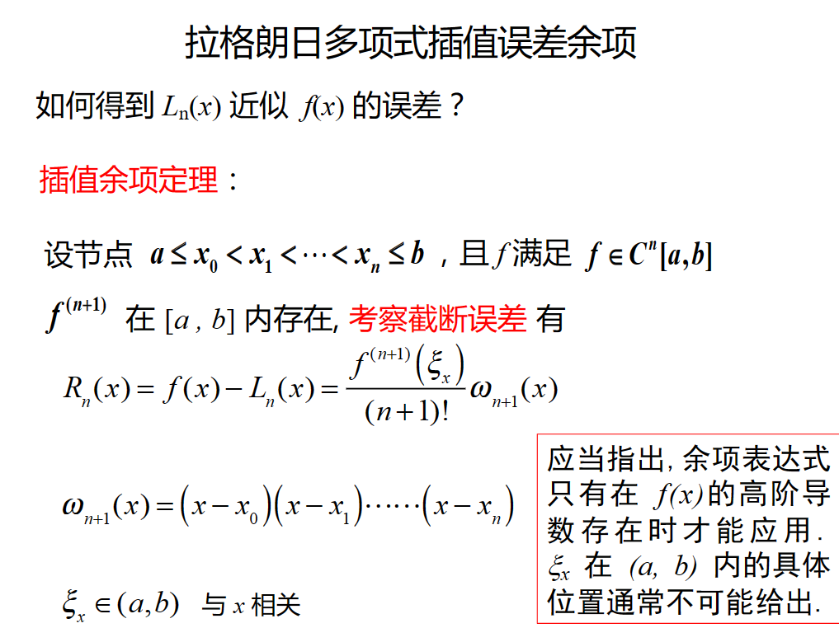

差商：很重要，尤其是差商和导数的定理，考一道小题轻轻松松

牛顿法插值，鹅鹅鹅鹅鹅，有时间看到例题熟悉一下

最小二乘法，公式记不住，我觉得看个ppt最后几个那个正交多项式拟合的就可以了，难得我随缘

比如说这种：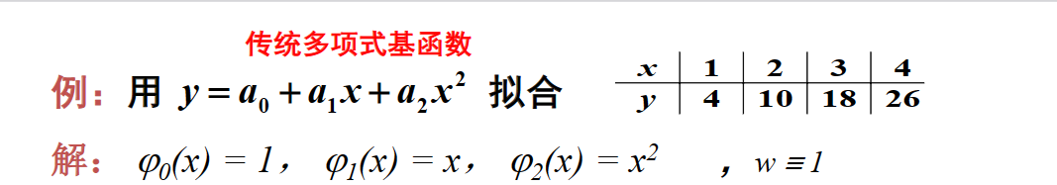

第四个PPT:

太重要外推法可能会考小题，jb太多，记个φ的公式和Ψ（pussy）就行

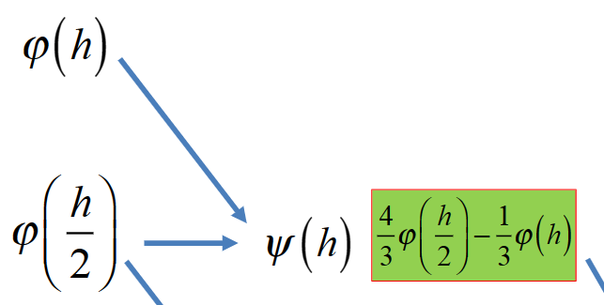

然后记个表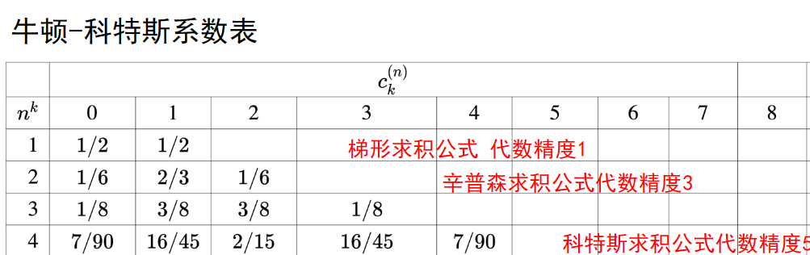一行和为1！

高斯求积重要，考一道大题：

看例题就行，就嗯积

第五个PPT:

太jb难，龙格库塔法以及后面的不用看，上课说的太难不考。。。

泰勒级数-梯形法，了解即可

他上课说最多就考改进的泰勒级数法，一道大题，我也不知道是不是骗我的

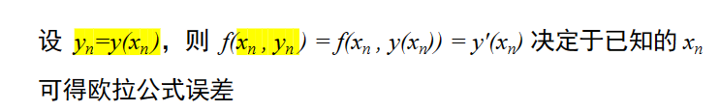

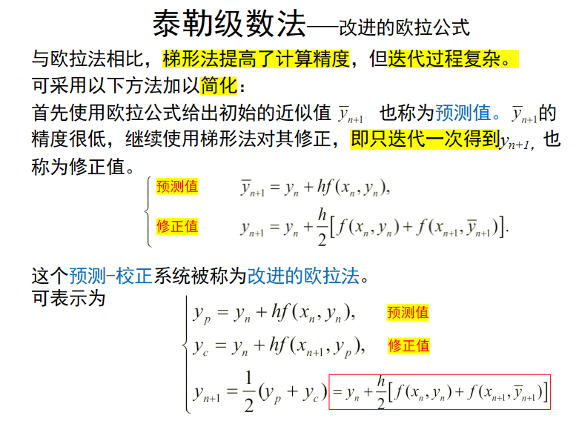

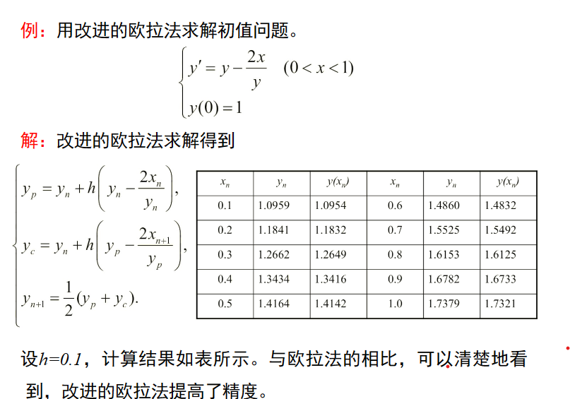

第六个PPT:

二分法误差分析考一道小题

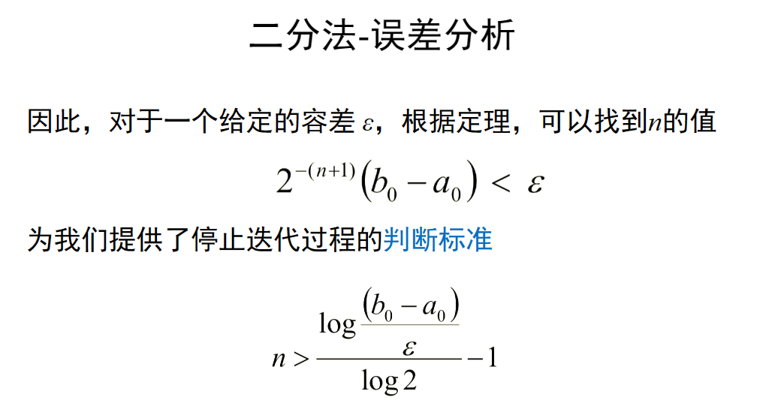

牛顿法和弦截法复习课没说要不要考，如果考也是考一个迭代吧，不太懂

牛顿法：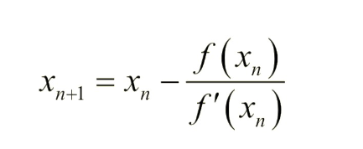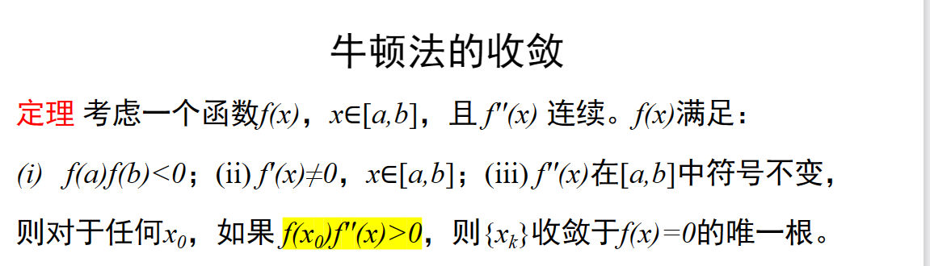

弦截法：